Tillsynsbegäran – information om höga naturvärden och fridlysta arter i samrådsanmälan S 2823-2025 i Gotlands kommun
Denna tillsynsbegäran behandlar höga naturvärden i samrådsanmälan S 2823-2025 i Gotlands kommun som inkom 2025-10-09 och omfattar 87,0 ha.
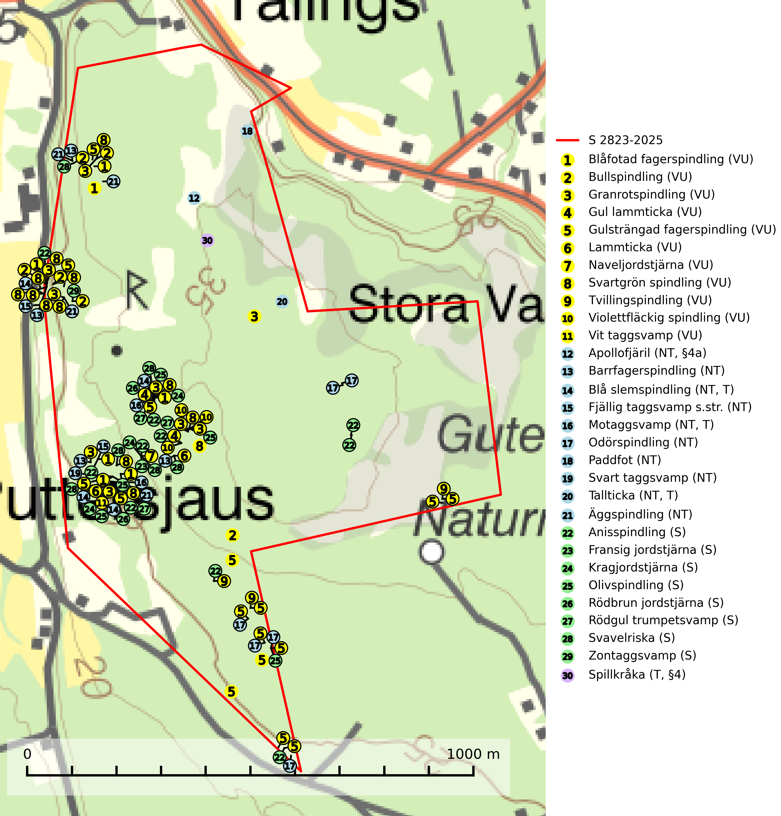
Figur 1. Fyndplatser för naturvårdsarter i och inom 20 meter från samrådsanmälan. Markörer utan svart kant är placerade på fyndplatsen. Markörer med svart kant är placerade vid sidan av fyndplatsen har ett svart streck som visar fyndplatsens exakta position. Kartans mittpunktskoordinat är N 6413092, E 735966 i SWEREF 99 TM.
I och inom 20 meter från samrådsanmälan finns fynd av 30 naturvårdsarter, varav 21 är rödlistade, 2 är fridlysta, 4 är typiska (T) och 8 är signalarter (S): blåfotad fagerspindling (VU), bullspindling (VU), granrotspindling (VU), gul lammticka (VU), gulsträngad fagerspindling (VU), lammticka (VU), naveljordstjärna (VU), svartgrön spindling (VU), tvillingspindling (VU), violettfläckig spindling (VU), vit taggsvamp (VU), apollofjäril (NT, §4a), barrfagerspindling (NT), blå slemspindling (NT, T), fjällig taggsvamp s.str. (NT), motaggsvamp (NT, T), odörspindling (NT), paddfot (NT), svart taggsvamp (NT), tallticka (NT, T), äggspindling (NT), anisspindling (S), fransig jordstjärna (S), kragjordstjärna (S), olivspindling (S), rödbrun jordstjärna (S), rödgul trumpetsvamp (S), svavelriska (S), zontaggsvamp (S) och spillkråka (T, §4). Se Figur 1.

Tillsynsbegäran
Vi begär härmed att Skogsstyrelsen fattar beslut enligt miljöbalken som säkerställer att skogens höga naturvärden bevaras samt att EU-lagstiftning efterlevs och att artskyddsbrott förhindras.
Vi önskar även ta del av de ställningstaganden och beslut som myndigheten meddelar till följd av aktuell samrådsanmälan och föreningens inlaga (se 34 § förvaltningslagen).

Naturvårdsarter och fridlysta arter
Nedan följer beskrivningar av de naturvårdsarter och fridlysta arter som har sina livsmiljöer och växtplatser i den samrådsanmälda skogen. Se även ytterligare artfakta i BILAGA 1. De påträffade naturvårdsarterna är ett tydligt kvitto på att det rör sig om en skog med höga naturvärden.
Blåfotad fagerspindling (VU) bildar mykorrhiza med barrträd och växer enbart i örtrika äldre grandominerade kalkbarrskogar med lång kontinuitet och hög bonitet, miljöer som idag är starkt hotade av slutavverkningar. Arten är placerad högst upp i Skogsstyrelsens värdepyramid för bedömning av skog med höga naturvärden och är liksom en lång rad följearter knutna till kalkrika barrblandskogar med lång kontinuitet beroende av områdesskydd eller naturvårdsavtal som förhindrar slutavverkningar av dess växtmiljöer (SLU Artdatabanken, 2024; Nitare & Skogsstyrelsen, 2019).
Bullspindling (VU) är en kräsen och mycket bra signalart för skyddsvärda äldre granskogar på kalkrik mark. Den är placerad högst upp i Skogsstyrelsens värdepyramid för bedömning av skog med höga naturvärden och skogsbruk, främst kalavverkning utgör ett stort hot mot arten. Artens minskningstakt uppgår till 30 % inom 50 år och överstiger gränsvärdet för Sårbar (VU) (SLU Artdatabanken, 2024; Nitare & Skogsstyrelsen, 2019).
Granrotspindling (VU) bildar mykorrhiza med gran. Växer i djup barrförna, gärna i gamla myrstackar, i medelålders till äldre ängsgranskog på kalkrik mark. Minskningstakten uppgår till 30 % inom 50 år och överstiger gränsvärdet för Sårbar (VU) enligt A-kriteriet. (A2c+3c+4c). Arten missgynnas av avverkning och markberedning. Generellt bör lokaler som är särskilt rika på förekomster av sällsynta svampar säkerställas och lämnas för fri utveckling (SLU Artdatabanken, 2024).
Gul lammticka (VU) bildar mykorrhiza med gran och förekommer i örtrik barrskog på kalkrik mark. Arten är placerad högst upp i Skogsstyrelsens värdepyramid för bedömning av skog med höga naturvärden och indikerar alltid skyddsvärda kalkgranskogar med höga naturvärden. Svampen tål inte slutavverkning och lokaler med gul lammticka bör skyddas som biotopskyddsområden eller naturreservat och lämnas för fri utveckling (SLU Artdatabanken, 2024; Nitare & Skogsstyrelsen, 2019).
Gulsträngad fagerspindling (VU), som bildar mykorrhiza med tall och gran i luckig kalkbarrskog, har sin huvudsakliga utbredning på Gotland samt enstaka fynd på norra Öland. Arten är placerad högst upp i Skogsstyrelsens värdepyramid för bedömning av skog med höga naturvärden och hotas av slutavverkningar av äldre kontinuitetsbarrskog. Lokaler med arten måste skyddas från avverkning och kalkbrytning. Gulsträngad fagerspindling är globalt rödlistad som sårbar (VU) vilket innebär att Sverige har ett internationellt ansvar för arten (SLU Artdatabanken, 2024; Nitare & Skogsstyrelsen, 2019; IUCN, 2019).
Lammticka (VU) bildar mykorrhiza med tall och växer i tämligen öppna barrskogar ofta magra tallhedar, gärna på sandig mark. Arten är placerad högst upp i Skogsstyrelsens värdepyramid för bedömning av skog med höga naturvärden och tål inte slutavverkning (SLU Artdatabanken, 2024; Nitare & Skogsstyrelsen, 2019).
Svartgrön spindling (VU), som bildar mykorrhiza med gran och tall i ängsgranskog och barrblandskog på kalkrik mark, har i Sverige sin huvudsakliga utbredning på Gotland. Arten är placerad högst upp i Skogsstyrelsens värdepyramid för bedömning av skog med höga naturvärden och den missgynnas av intensivt skogsbruk och kalavverkningar. Svartgrön spindling är globalt rödlistad som nära hotad (NT) vilket innebär att Sverige har ett internationellt ansvar för arten (SLU Artdatabanken, 2024; Nitare & Skogsstyrelsen, 2019; IUCN, 2019).
Tvillingspindling (VU) bildar mykorrhiza med gran och växer enbart i örtrika grandominerade kalkbarrskogar med kontinuitet och hög bonitet, miljöer som idag är starkt hotade av slutavverkningar. Tvillingspindlingen liksom en lång rad av dess följearter knutna till kalk- och örtrika barrblandskogar med lång kontinuitet är beroende av områdesskydd eller naturvårdsavtal som förhindrar slutavverkningar av dess växtmiljöer (SLU Artdatabanken, 2024).
Violettfläckig spindling (VU) bildar mykorrhiza med gran och tall i äldre kalkbarrskogar på torr, örtrik mark. Minskningstakten uppgår till 30 % inom 50 år och överstiger gränsvärdet för Sårbar (VU). Artens ekologiska krav med fynd enbart i äldre, örtrika kalkbarrskogar med kontinuitet, miljöer som idag ofta är starkt hotade av slutavverkningar, gör den mycket sårbar. Alla kända lokaler har ett högt skyddsvärde och kalkbarrskogar med höga naturvärden bör få områdesskydd med individuellt anpassade skötselråd (SLU Artdatabanken, 2024).
Vit taggsvamp (VU) bildar mykorrhiza med gran och tall i äldre ängsgranskog och hällmarksbarrskog på kalkrik mark. Kända aktuella lokaler finns endast på Gotland. Det främsta hotet mot arten är avverkning av dess värdträd gran och tall och kända lokaler bör undantas från avverkning för att säkra att dessa hålls intakta (SLU Artdatabanken, 2024).
Barrfagerspindling (NT) bildar mykorrhiza med gran, möjligen också med tall, i äldre kalkbarrskog. Den totala populationen i landet har minskat och bedöms fortsätta minska till följd av avverkning av äldre kalkbarrskog. Arten har begränsad förmåga att återetablera sig efter slutavverkning eller andra storskaliga skogsbruksåtgärder, och det finns inga indikationer på att den långsiktigt kan etablera eller reproducera sig i bestånd som brukas med trakthyggesmetoder, markberedning, gödsling eller förädlat plantmaterial. Minskningstakten för den svenska populationen bedöms vara nära gränsvärdet för Sårbar (VU) (SLU Artdatabanken, 2026).
Blå slemspindling (NT) är en mykorrhizasvamp som förekommer i kalkgranskogar med välutvecklade mossmattor och ett örtrikt fältskikt. Den växer även på rik mark i ädellövskog under bok, ek. lind och hassel. Växtplatserna har ofta hög luftfuktighet och ligger gärna i anslutning till en bäck eller ett fuktdråg där marken inte blir helt uttorkad under sommaren. Arten signalerar höga naturvärden och växer ofta tillsammans med många andra ovanliga och rödlistade arter. Den totala populationen i landet bedöms ha minskat och väntas fortsätta minska, främst till följd av avverkning av kalkbarrskogar. Blå slemspindling är typisk art för 9050 Näringsrik granskog (SLU Artdatabanken, 2026; Nitare & Skogsstyrelsen, 2019).
Fjällig taggsvamp s.str. (NT) bildar mykorrhiza med gran i granskog och barrblandskog, främst på frisk näringsrik mark i äldre skog med lång trädkontinuitet. Den totala populationen i landet har minskat och bedöms fortsätta minska till följd av avverkning av äldre barrskogar. Minskningstakten för den svenska populationen bedöms vara nära gränsvärdet för sårbar (VU) (SLU Artdatabanken, 2026).
Motaggsvamp (NT) bildar mykorrhiza med tall i tallskog och hittas huvudsakligen i äldre, glesare skogsbestånd och hällmarksimpediment. Arten hotas främst av skogsavverkning och tycks försvinna efter slutavverkning, markberedning och plantering. Motaggsvamp är typisk art för 9010 Taiga (SLU Artdatabanken, 2024).
Odörspindling (NT) bildar mykorrhiza med gran och tall i örtrik kalkbarrskog. Den uppträder huvudsakligen i äldre barrskogar så kallade ”bondeskogar” med en lång trädkontinuitet. Minskningstakten uppgår till 15 % inom 50 år och bedöms vara nära gränsvärdet för Sårbar (VU). (A2c+3c+4c). Virkesrika, äldre barrskogar med hög bonitet, på bättre jordar är en bristvara i befintliga, skyddade områden i Sverige och fler örtrika barrskogar med trädkontinuitet måste skyddas i större utsträckning än vad som tidigare gjorts. Områden med odörspindling bör inte gallras eller plockhuggas om inte huggningen efterföljs av skogsbete (SLU Artdatabanken, 2024).
Svart taggsvamp (NT) bildar mykorrhiza med tall, möjligen även med gran, i barrskog på kalkrik eller annan basiskt påverkad mark. Den totala populationen i landet har minskat och bedöms fortsätta minska till följd av avverkning av kalkbarrskogar. Arten har begränsad förmåga att återetablera sig efter slutavverkning eller andra storskaliga skogsbruksåtgärder. Det finns inga indikationer på att arten långsiktigt kan etablera eller reproducera sig i skogsbestånd som brukas med trakthyggesmetoder, markberedning, gödsling eller föryngring med förädlat plantmaterial. Minskningstakten uppgår till 25 (15–50) % inom 50 år och bedöms vara nära gränsvärdet för sårbar (VU) (SLU Artdatabanken, 2026).
Tallticka (NT) uppträder först på tallar som är 100–150 år gamla men är vanligast på träd som är runt 150–200 år eller äldre. I skogslandskapet är den främst knuten till tallnaturskogar och restbiotoper med biologiskt gamla träd och signalerar vanligtvis skyddsvärda tallbestånd med höga naturvärden. Tallticka är typisk art för 9010 Taiga och 9060 Åsbarrskog (SLU Artdatabanken, 2023; Nitare & Skogsstyrelsen, 2019).
Äggspindling (NT) bildar mykorrhiza med gran i äldre ängsgranskog på kalkrik mark och kräver sannolikt lång kontinuitet av äldre träd. Arten bedöms ha minskat med mer än 15 % över de senaste 50 åren, p.g.a. slutavverkning av äldre skog och minskningstakten för den svenska populationen bedöms vara nära gränsvärdet för Sårbar (VU). (A2c+3c+4c). På artens växtplatser måste skogsbruk ske med stor försiktighet eftersom de ofta innehåller ett stort antal sällsynta och hotade arter. Lokaler med rika förekomster bör betraktas som nyckelbiotoper och helt undantas från avverkning. Äggspindling är globalt rödlistad som nära hotad (NT) vilket innebär att Sverige har ett internationellt ansvar för arten (SLU Artdatabanken, 2024; Nitare & Skogsstyrelsen, 2019; IUCN, 2019).
Olivspindling växer uteslutande på näringsrik och kalkhaltig skogsmark där den huvudsakligen bildar mykorrhiza med gran och tall. Svampen är en typisk representant för kalkgranskogens särpräglade och rika svampflora. Kalavverkning är ett hot mot arten, eftersom den sannolikt kräver lång kontinuitet av äldre träd. Populationerna i landet bedöms därför minska beroende på slutavverkning av äldre barrskog på kalkhaltig mark (SLU Artdatabanken, 2024; Nitare & Skogsstyrelsen, 2019).
Rödbrun jordstjärna lever som nedbrytare i mer eller mindre basiska, ofta kalkrika jordar i tallskog, men även i askskog och blandskog. Artens växtplatser och närliggande skogsmiljö undantas från slutavverkning och genomgripande gallringar eller röjningar av enbuskar i vars barrmattor den lever (SLU Artdatabanken, 2024).
Rödgul trumpetsvamp signalerar kalkrika barrsumpskogar eller avgränsade små mineralrika ytor i barrskogslandskapet, vilka normalt har höga naturvärden. I urbergsbygder är den en bra signalart på känsliga skogsbiotoper (Nitare & Skogsstyrelsen, 2019).
Spillkråka (§4) omfattas av bilaga 1 i EU:s fågeldirektiv och är typisk art för 9010 Taiga och 9740 Skogsbevuxen myr. Den behöver grova träd, främst tall, asp och bok som boträd. Skogsbruk med korta omloppstider och täta, homogena ungskogar utgör det största hotet. Spillkråka är en nyckelart i skogliga miljöer vars övergivna bohål utnyttjas av flera andra hålhäckande fågelarter och fladdermöss, däribland pärluggla (EN, §4), knipa (§4), salskrake (§4) och skogsduva (§4). Hökuggla (VU, §4) och slaguggla (§4) häckar ofta i högstubbar som brutits av i höjd med ett gammalt spillkråkebo (SLU Artdatabanken, 2026; Skogsstyrelsen, 2016).

EU:s fågeldirektiv
Europeiska unionens medlemsländer är skyldiga att agera i enlighet med EU:s fågeldirektiv där det uttryckligen står att direktivet gäller för fåglar samt för deras ägg, bon och livsmiljöer (artikel 1). Vidare att de åtgärder som vidtas inte får leda till en försämring av den nuvarande situationen beträffande bevarandet av de fågelarter som avses i artikel 1 (artikel 13). Fågeldirektivet är styrande för tillsynsansvariga myndigheters ärendehantering, ställningstaganden och beslutsfattande.

BILAGA 1 – Fridlysta arter

Spillkråka – ekologi samt krav på livsmiljön
Spillkråka (§4) ingår i bilaga 1 EU:s fågeldirektiv och är typisk art för 9010 Taiga och 9740 Skogsbevuxen myr. Den lever i både barr- och blandskog liksom i ren lövskog. De tätaste populationerna tenderar att finnas i äldre, variationsrik blandskog med gott om död ved och gamla träd. Varje par utnyttjar 400–1000 hektar skog beroende på skogens kvalitet. Skogsbruk med korta omloppstider och täta, homogena ungskogar utgör det största hotet (SLU Artdatabanken, 2026).
Spillkråka är en nyckelart i skogliga miljöer vars övergivna bohål utnyttjas av flera andra hålhäckande fågelarter och fladdermöss, däribland pärluggla (EN, §4), knipa (§4), salskrake (§4) och skogsduva (§4). Hökuggla (VU, §4) och slaguggla (§4) häckar ofta i högstubbar som brutits av i höjd med ett gammalt spillkråkebo (Skogsstyrelsen, 2016).

Referenser – spillkråka
Skogsstyrelsen, 2016. Vägledning för hänsyn till spillkråka. Vägledningar och kunskapsstöd artskydd – Skogsstyrelsen.
SLU Artdatabanken, 2026. Artfaktablad. Naturvård – artfakta. SLU Artdatabanken, Uppsala.

